Шевченківська СЗШ

План проведення
Всеукраїнського місячника шкільних бібліотек
«Виховуємо громадянина - патріота України»

Дата | Назва заходу | Вид заходу | Класи | Відповідальний | Примітки
05.10.15 | Постійно діюча виставка для популяризації української історії, боротьби українського народу за незалежність, мови та культури «Наша сила в традиціях». | книжкова виставка, віртуальна виставка на сайті НЗ | 1-11 | Бібліотекар | Виконано
07.10.15 | Інформація про Всеукраїнський місячник шкільних бібліотек «Виховуємо громадянина – патріота України». | рекламний баннер на веб-сайті НЗ | 2-11 | Вчитель інформатики
09.10.15 | - Буклет для батьків з питань патріотичного виховання дітей та молоді у сім’ї;  - «Бібліотечка для захисників Вітчизни» | - бібліографічний рекомендаційний список;  - благодійна акція. | 1-11  5-11 | Бібліотекар  Бібліотекар, кл.кер. 5-11 кл. | Виконано  Виконано
12.10.15 | «Герої перед очима» | зустріч з учасниками бойових дій на Сході України, бійцями АТО | 9-11 | Адм. школи,  кл. кер. 9-11 кл.,  бібліотекар
16.10.15 | Буктрейлер на художню літературу національно-патріотичного спрямування. | конкурс (до 28.10.15) | 10-11 | Бібліотекар | Виконано
19.10.15 | «З Україною в серці» | конкурс авторських патріотичних віршів (до 26.10.15) | 2-11 | Бібліотекар,  вч. укр. мови та літ-ри | Виконано
21.10.15 | «Збережемо пам’ять про подвиг» | читацька конференція | 10-11 | Бібліотекар,  вч. укр. мови та літ-ри | Виконано
23.10.15 | Інформація про проведення Місячника | звіт до ВО Син. РДА, додати тексти віршів патріотичної тематики, матеріали фотоконкурсу (авторські роботи) |  | Бібліотекар | Виконано
26.10.15 | «Твої герої, Україно» | - фотоконкурс (до 30.10.15)  - результати конкурсу авторських патріотичних віршів «З Україною в серці». | 8-11  2-11 | Бібліотекар  Бібліотекар,  лінійка | Виконано
28.10.15 | - «Нам жити та пам’ятати» | - День пам’яті  - підсумки конкурсу буктрейлерів на художню літературу національно-патріотичного спрямування. | 5-11  10-11 | Бібліотекар  Бібліотекар
30.10.15 | - Висвітлити заходи, проведені у рамках Всеукраїнського місячника шкільних бібліотек у місцевих засобах масової інформації та на офіційних сайтах.  - Подання для друку у науково-методичноий часопис «Шкільна бібліотека плюс» матеріалів про досвід роботи шкільної бібліотеки з патріотичного виховання. | - звіт  - стаття  - підсумки фотоконкурсу «Твої герої, Україно» |  | Бібліотекар  Біблотекар  Бібліотекар
до 16.11.15 | Інформація до Державної науково-педагогічною бібліотекою України імені В. О. Сухомлинського | звіт, фоторепортажі, статті, сценарії, вірші |  | Бібліотекар | електронна пошта: metodist08@i.ua
Листопад 2015 | Всеукраїнський вебінар «Виховання патріотизму особистості засобами шкільної бібліотеки», який відбудеться за підтримки «Microsoft Україна». | перегляд вебінару |  | Бібліотекар

Конкурс авторських патріотичних віршів
«З Україної в серці»
для учнів 2-11 класів 26.10.2015р.

Вони хотіли Україну розділити,
Та ми без бою не здались!
Навчила мама рідний край любити,
І ми йому душею віддались!

Ми віримо у нашу перемогу!
І Господа просимо віднині,
Щоб показав нам вірную дорогу,
Де гордо мовимо: «Слава Україні!»

Ніколаєнко Яна, 5 клас

Читацька конференція «Збережемо пам’ять про подвиг»
для учнів 10-11 класів 21.10.2015 р.

Учні 10-11 класів під час проведення читацької конференції «Збережемо пам’ять про подвиг» більш глибоко дізналися про історію свята 14 жовтня (релігія, історія), оглянули літературу з даного питання, обговорили прочитані матеріали та історичні довідки.
Відбулася дискусія на питання з методичних матеріалів до відзначення Свята захисника Вітчизни.
Переглянуто підготовлені матеріали з Інтернет-видань: карти історичних подій, відомості про релігійне підґрунтя, звичаї та традиції козаків на День Покрови.

Фотоконкурс «Твої герої, Україно»
для учнів 8-11 класів 26.10.2015 р.

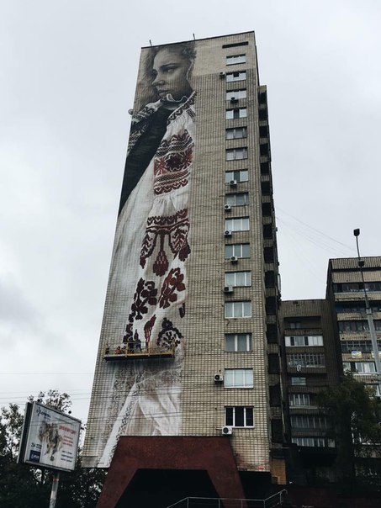

Хромогін Владислав, 10 клас

